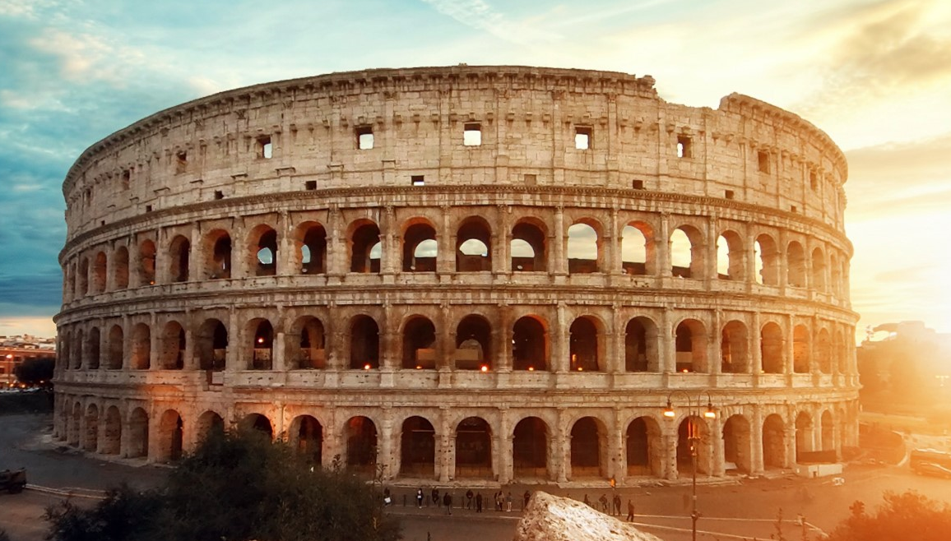
Подяка

Гурову Денису Сергійовичу за видатні заслуги перед колегами світом
та і взагалі класний чувак.

